**SIVILARIN KALDIRMA KUVVETİ KAZANIM DEĞERLENDİRME TESTİ (34 SORU) …/11/2013**

|  |  |  |
| --- | --- | --- |
| Cisim | Kütle(gr) | Hacim (cm3) |
| X | 20 | 30 |
| Y | 15 | 10 |
| Z | 10 | 12 |

**1.** **Yukarıdaki tabloda kütle ve hacimleri verilen katı haldeki X,Y ve Z cisimlerinden hangileri bırakıldıklarında su dolu kap içinde batmadan yüzer?** (d su= 1g/cm3 )

**A)** X **B)** Y **C)** X - Z **D)** X –Y - Z

**2.** Aşağıda verilen durumların hangisinde katı maddenin **sıvıda yüzmesi** mümkündür?

A) Sıvının kütlesi katının kütlesinden büyük olduğunda

B) Sıvının yoğunluğu katının yoğunluğundan küçük olduğunda

C) Katının yoğunluğu sıvının yoğunluğundan küçük olduğunda

D) Katının kütlesi sıvının kütlesinden büyük olduğunda

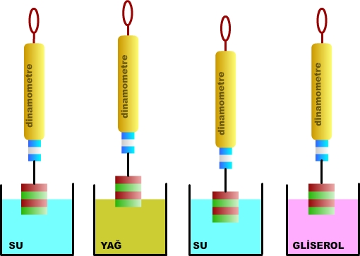**3.**

İsra Berat ağırlığını bildiği bir cisim için yukarıdaki deney düzeneklerini hazırlıyor ve çıkan sonuçları not ediyor.**Buna göre,**

I- Cismin sıvı içindeki batan kısmı arttıkça kaldırma kuvvetide artar

II- Farklı sıvıların(yoğunluğu farklı) cisimlere uyguladığı kaldırma kuvvetide farklıdır.

III- Su ile yapılan deneylerde dinamometrenin gösterdiği değer aynıdır.

**İsra Berat, yukarıdaki deneyin sonuçlarına bakarak aşağıdaki sorulardan hangisinin cevabına ulaşamaz?**

A) Yalnız I B) Yalnız III

C) I ve II D) II ve III

**4.** Mahmut Öğrt. öğrencilerine bir adet dinamometre, demir çubuk, dereceli silindir ve bir miktar su vermiştir. Öğrencilerden özdeş demir çubukların havadaki ağırlıklarını ve sudaki ağırlıklarını ölçmelerini istemiştir.Daha sonra öğrencilerden gelen sonuçları aşağıdaki tabloya yazmıştır.

|  |  |  |
| --- | --- | --- |
|  | Havadaki Ağırlık (N) | Sudaki Ağırlık (N) |
| Orhan | 10 | 5 |
| Tekin | 10 | 7 |
| Osman | 10 | 9 |
| Barış | 10 | 11 |

I. En çok kaldırma kuvveti Orhan’ın demir çubuğuna etki etmektedir.

II. Tekin’in demir çubuğu sıvı içerisine batırdığı hacmi, Osman’ın demir çubuğu sıvı içerisine batırdığı hacimden fazladır.

III. Barış deneyi yapmadığı halde yapmış gibi davranmıştır.

**Tabloya bakarak yapılan yukarıdaki yorumlardan hangisi yada hangileri doğrudur?**

A) Yalnız III B) I ve II C) I ve III D) I, II, III

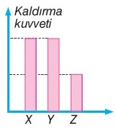**5**. **Kütleleri eşit** olan X,Y,Z cisimleri suya bırakılıp denge sağlandığında, uygulanan kaldırma kuvvetlerinin sütun grafikleri şekildeki gibidir.

**Buna göre, cisimlerin su içindeki denge durumları aşağıdakilerden hangisi gibi olamaz?**

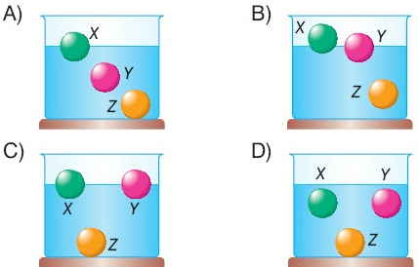

**6.** Sıvıların cisimlere uyguladığı kaldırma kuvveti, batan hacim ile I , sıvının yoğunluğu ile II orantılıdır.

Yukarıdaki boşluklara aşağıdakilerden hangisi getirilmelidir?

I II

A) Doğru Ters

B) Doğru Doğru

C) Ters Doğru

D) Ters Ters

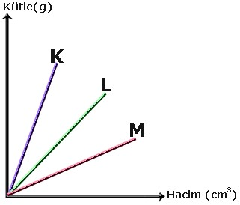**7.** Birbirine karışmayan K, L ve M sıvılarına ait kütle hacim grafiği şekildeki gibidir.

**Bu cisimler aynı kap içerisine koyulursa konumları aşağıdaki şekillerden hangisi gibi olur?**

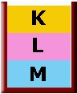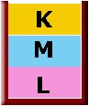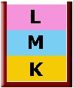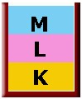A) B) C) D)

**8. I. Cismin hacmine**

**II. Cismin yoğunluğuna**

**III. Sıvının yoğunluğuna**

Sıvı içerisindeki bir cisme uygulanan kaldırma kuvveti yukarıdakilerden hangilerine bağlıdır?

A) I ve II B) yalnız III

C) II ve III D) I, II ve III

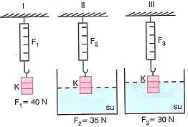**9.** Bir öğrenci K cisminin havadaki ağırlığını ölçüyor. Daha sonra şekil II ve III’ deki durumlarda dinamometredeki değerleri okuyor.

Öğrenci yaptığı bu deneyle **neyi ispatlamak** istemiştir?

A) Cismin suyun içinde hafiflediğini

B) Cismin sıvıya batan kısmının hacmi arttıkça kaldırma kuvvetinin arttığını

C) Sıvının cinsinin kaldırma kuvvetini etkilediğini

D) Cismin ağırlığının değiştirebildiğini

**10.** Yazılı sınavda **‘Kaldırma kuvveti nelere bağlıdır?’** şeklinde bir soru çıkmış olsaydı vereceğiniz doğru cevap aşağıdakilerden hangisi gibi olurdu?

A) Sıvının yoğunluğuna ve cismin batan hacmine

B) Cismin ağırlığına ve cismin yoğunluğuna

C) Kabın içindeki sıvı miktarına ve kabın şekline

D) Cismin hacmine ve sıvı tabanına olan uzaklığına

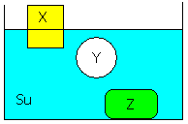**11. Nevzat:** X ve Y etki eden kaldırma kuvvetleri eşittir.

**Oğuz:** Yoğunlukları sıralaması Z>Y>X şeklindedir.

**Ali:** Z’ye etki eden kaldırma kuvveti X’e etki eden kaldıma kuvvetinden küçüktür.

**Yasin:** Y’ye etki eden kaldırma kuvveti Z’ye etki eden kaldırma kuvvetinden küçüktür.

Buna göre, hangi öğrencinin yorumu **yanlıştır?**

A)Nevzat B) Ali C) Oğuz D) Yasin

**12. Hipotez: “Kaldırma kuvveti cismin sıvı içindeki derinliğine bağlıdır.”** Şeklindeki bir hipotezini test etmek isteyen öğrenci aşağıdaki deney düzeneklerinden hangi ikisini kullanmalıdır?



A) I ve II B) II ve IV C) II ve III D) I ve IV

**13.** Bir K cismi üç farklı sıvıya atılınca aşağıdaki durum oluşmaktadır.

Buna göre X, Y ve Z sıvılarının yoğunluklarını büyükten küçüğe doğru sıralanışı aşağıdakilerden hangisi gibidir?

A) X>Y>Z B)Z>X>Y C)Y>Z>X D)Y>X>Z

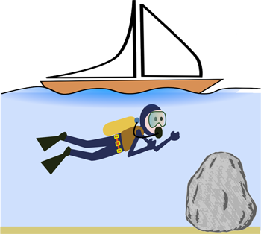**14.** Hacimleri eşit olan yelkenli, dalgıç ve kaya su içerisinde şekildeki gibi dengededir.Bu cisimlere **uygulanan kaldırma kuvvetleri arasındaki ilişki** hangi seçenekte doğru verilmiştir?

A) Kaya=Yelkenli=Dalgıç

B) Kaya>Yelkenli>Dalgıç

C) Dalgıç=Kaya>Yelkenli

D) Yelkenli>Dalgıç=Kaya

**15.**  Dilara 5 m Derinliğin deki havuza atlıyor. Havuzun dibine doğru ilerledikçe zorlandığını hissediyor.

**Bu durumun sebebi aşağıda verilenlerden hangisidir?**

A. Derinlere indikçe Dilara’ya etki eden basıncın artmasıdır

B. Derinlere indikçe Dilara’ya etki eden suyun kaldırma kuvvetinin artmasıdır.

C. Derinlere indikçe Dilara’ya etki eden suyun kaldırma kuvvetinin azalmasıdır.

D. Derinlere indikçe Dilara’nın ağırlığının artmasıdır.

**16**. Eşit hacimli X,Y,Z cisimleri su içinde şekildeki gibi duruyorlar.

Buna göre; X,Y,Z’ nin yoğunlukları arasındaki ilişki nasıldır?

A) Z = Y > X B) X = Y > Z

C) Z > Y > X D) Z > X =Y

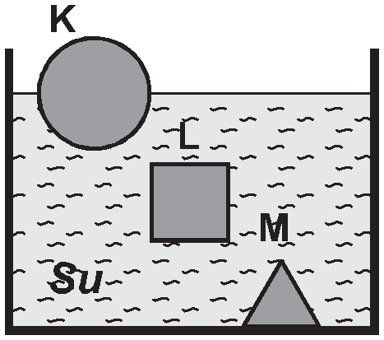

**17.** Bir öğretmen, kütleleri eşit ve yoğunlukları farklı, suda erimeyen K, L ve M cisimlerini şekildeki

kaba bırakıyor. Cisimlerin sudaki son konumlarına bakan öğrenciler aşağıdaki yorumları yapıyorlar

**Ali** : K ve L’ye etki eden kaldırma kuvvetleri eşittir.

**Emrah** : L’ye etki eden kaldırma kuvveti M’ye etki eden Kaldırma kuvvetinden daha büyüktür.

**Melisa** : K’ye etki eden kaldırma kuvveti K’nın ağırlığından daha büyüktür.

**Demet** : M’ye etki eden kaldırma kuvveti M’nin ağırlığından küçüktür.

Buna göre, hangi öğrencinin yorumu **yanlıştır**?

A) Demet B) Melisa C) Ali D) Emrah

**18.** **F; kaldırma kuvvetini, G; ağırlığı simgelediğine göre aşağıdakilerden hangisi** **yanlıştır?**

A) F>G ise; cisim suda yüzebilir.

B) F=G ise; cisim suda yüzebilir.

C) F=G ise; cisim suda askıda kalabilir.

D) F<G ise; cisim suda batabilir.

**19.**

alkol

su

**h h**

Yukarıdaki düzenekleri kuran Can sıvı basıncı ile ilgili deney yapmak istemiştir.Deney ile ilgili bağımlı ve bağımsız değişkenler hangi seçenekte doğru verilmiştir?

|  |  |  |
| --- | --- | --- |
|  | **Bağımsız değişken** | **Bağımlı değişken** |
| **A)** | **sıvının cinsi** | **Sıvı basıncı** |
| **B)** | **Sıvının derinliği** | **Sıvı basıncı** |
| **C)** | **yükseklik** | **özkütle** |
| **D)** | **basınç** | **sıcaklık** |

**20.** Bir taşın havadaki ağırlığı 100 N,sudaki ağırlığı ise dinamometre ile ölçüldüğünde 80 N çıkmıştır.

**Sadece bu iki ölçüm sonucundan** yola çıkarak, suyun taşa uyguladığı kaldırma kuvveti ile ilgili;

1. **Yukarı yönde etki etmektedir.**
2. **Yer değiştirdiği sıvının ağırlığı kadardır.**
3. **Daldırıldığı sıvının yoğunluğuna göre değişir.**

bilgilerinden hangileri **kanıtlanabilir?**

A) Yalnız I B) I – III C) II – III D) I - II - III

**21.** Ezgi, Mesut ve Ceren sıvıya bıraktıkları K, L, M cisimlerinin şekildeki gibi dengede kaldığını gözlemliyorlar. Bunun üzerine aşağıdaki yorumları yapıyorlar.

**Hangilerinin yorumları doğrudur?**

**K Ezgi:“**K cisminin yoğunluğu, sıvının

yoğunluğundan küçüktür.**”**

**L Mesut:”**M cisminin yoğunluğu en bü

**M** yüktür**.”**

**Ceren:”**L, M cisimlerinin ve sıvının yoğunluğu aynıdır.**”**



**A)** Yalnız Ezgi **B)** Yalnız Mesut

**C)** Yalnız Ceren **D)** Ezgi ve Ceren

**22.** Arşimed prensibine göre sıvıların kaldırma kuvveti için aşağıdakilerden hangisi doğrudur?

A) Cismin ağırlığına eşittir.

B) Cismin ağırlığından büyüktür.

C) Yer değiştiren sıvının ağırlığına eşittir.

D)Yer değiştiren cismin hacmine eşittir.

**23.** Mahmut öğretmenin sorduğu çeşitli sorulara öğrencileri evet ve hayır diye cevap vermektedir. Mahmut öğretmenin soruları aşağıdaki gibidir.

* **Kaldırma kuvveti sıvının yoğunluğuna bağlı mıdır?**
* **Kaldırma kuvveti cismin hacmine bağlı mıdır?**
* **Kaldırma kuvveti cismin sıvı içindeki hacmine bağlı mıdır?**
* **Kaldırma kuvveti cismin ağırlığına bağlı mıdır?**
* **Kaldırma kuvveti cismin yoğunluğuna bağlı mıdır?**
* **Kaldırma kuvveti sıvının derinliğine bağlı mıdır?**

Öğrenciler sorularının tamamını doğru cevapladığına göre evetlerin hayırlara oranı aşağıdakilerden hangisi gibi olur?

A) 1/2 B) 1 C) 2 D) 3

**24**. Sıvıdaki ağırlığı 200N olarak ölçülen bir cisme sıvı tarafından uygulanan kaldırma kuvveti de 300N olarak hesaplanmıştır.

Buna göre; bu cismin havadaki ağırlığı kaç N dir?

A) 100 B) 200 C) 300 D) 500

**25**. Mahmut öğretmen ile öğrencisi Emine arasında geçen diyalog aşağıdaki gibidir.

**Mahmut öğretmen**; Bir cisim sıvı içerisine girdiği zaman ağırlığı değişmez.

**Emine;** Ama öğretmenim ben kuyudan su çekerken, kova su içerinde yukarı doğru gelirken çok hafif geliyor.

**Mahmut öğretmen**; O kovanın hafif hissedilmesinin sebebi; ……………………………

**Mahmut öğretmenin cümlesinin devamı aşağıdakilerden hangisi gibi olmalıdır?**

A) kovanın ağırlığının, suyun ağırlığından küçük olmasındandır.

B) suyun kovaya, ağırlıkla zıt yönlü kaldırma kuvveti uygulamasındandır.

C) suyun kaldırma kuvvetinin, havanın kaldırma kuvvetinden az olmasındandır.

D) kovanın ağırlığı ile aynı yönlü su basınç farkının olmasındandır.

**26**. Aynı maddeden yapılmış gemi, yangın tüpü ve bisiklet suya bırakılınca geminin yüzdüğü, yangın tüpü ve bisikletin ise denizde battığı görülmektedir.

**Geminin yüzmesini sağlayan asıl olay aşağıdakilerden hangisidir?**

A) Gemin yapıldığı maddenin yoğunluğunun bisiklet ve yangın tüpünden küçük olması.

B) Gemiye su tarafından kaldırma kuvveti uygulanması.

C) Geminin ağırlığının büyük olması.

D) Geminin boşluklu yapılarak hacminin ve su ile temas eden yüzeyinin artırılması

**27.** Ağzına kadar doldurulmuş taşırma kabına bırakılan çeşitli cisimlerin taşırdıkları sıvı ağırlıkları birbirine eşittir.

**Bu cisimler için aşağıdakilerden hangisinin kesinlikle eşit olması beklenir?**

A) Cisimlerin hacimleri

B) Cisimlerin ağırlıkları

C) Cisimlere uygulanan kaldırma kuvvetleri

D) Cisimlerin yoğunlukları

**28.**

K sıvısı

**X**

L sıvısı

**X**

M sıvısı

**X**

K, L ve M sıvılarında X cisminin denge durumu şekillerdeki gibidir.

**Buna göre;**

**I.** K sıvısının yoğunluğu en büyüktür.

**II.** L ve M sıvılarının yoğunlukları eşittir.

**III.** Üç sıvıda da X cismine etki edenkaldırma kuvvetlerinin büyüklükleri eşittir.

**ifadelerinden hangileri doğrudur?**

**A)** I ve II **B)** I ve III

**C)** II ve III **D)** I, II ve III

**29.**

|  |  |  |  |
| --- | --- | --- | --- |
| Cisim | Kütle (g) | Hacim  ( cm³) | Yoğunluk  (g/ cm³) |
| K | 15 | 15 |  |
| L | 10 | 20 |  |
| M | 40 | 20 |  |
| N | 20 | 30 |  |

Kütle-hacim tablosu verilen K,L,M,N katı cisimleri su dolu olan kaba bırakıldığında **hangi cisim dibe batar?**

**A)** K **B)** L **C)** M  **D)** N

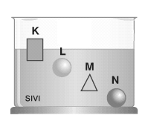**30.**K,L,M,N cisimleri sıvı içinde şekildeki dengededir. Cisimlerle ilgili aşağıdakilerden hangisi **söylenemez?**

A) K cisminin yoğunluğu sıvının yoğunluğundan küçüktür

B) L cisminin yoğunluğu sıvının yoğunluğuna eşittir

C) M cisminin yoğunluğu sıvının yoğunluğundan büyüktür

D) N cisminin yoğunluğu sıvının yoğunluğundan büyüktür

**31.**

Su ile tam dolu olan şekildeki sisteme yuvarlak cisim atılmış ve şekildeki gibi bir miktar su taşmıştır. Taşan bu suyun hacmini ve kütlesini ölçebilecek aletlere sahip ve yerçekimi ivmesini bilen 8. sınıfı öğrencisi Alican bu bilgiler ile nelere ulaşabilir?

I.Taşan sıvının ağırlığı cisme sıvı tarafından uygulanan kaldırma kuvvetini verir.

II.Taşan sıvının hacmi cismin sıvı içindeki batan kısmının hacmidir.

III.Sıvının yoğunluğunu, taşan sıvının kütlesini, taşan sıvının hacmine bölerek bulabilir.

A ) Yalnız I B ) I.II.ve III C ) Yalnız II D ) I ve II

**32. Bir cismin havadaki ağırlığı ile sıvıdaki ağırlığı arası fark cisme uygulanan kaldırma kuvvetini verir.**



Havada 100N gelen K cisminin sudaki ağırlığı 60N olduğuna göre, K cismine su tarafından uygulanan kaldırma kuvveti kaç N’dur?

A) 20 B) 40

C) 60 D) 80

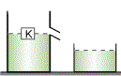**33.**

Taşma seviyesine kadar sıvı ile dolu olan kaba K cismi atıldığında cisim hacminin yarısı sıvı içinde kalacak şekilde dengede kalıyor ve dışarıya bir miktar sıvı taşıyor.

I. Kaldırma kuvveti, cismin ağırlığından küçüktür.

II. Taşan sıvının ağırlığı, kaldırma kuvvetine eşittir.

III. Taşan sıvının hacmi, cismin batan hacmine eşittir.

**İfadelerinden hangileri doğrudur?**

A)  I ve II B)  I ve III C)  II ve III D)  I, II ve III

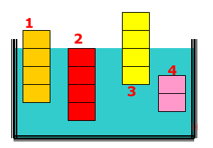

**34.** Eşit hacim bölmeli 1,2,3,4 cisimleri sıvıda dengedir. Buna göre cisimlere uygulanan kaldırma kuvvetleri arasındaki ilişki nasıldır?

# samp2dea6b2170d5b38a[2]

# A)F1>F2>F3>F4 B)F1=F2=F3>F4

# C)F2>F1>F3=F4 D)F3>F2>F4>F1

# İsmail BÜYÜKBAY -Fen ve Teknoloji Öğretmeni